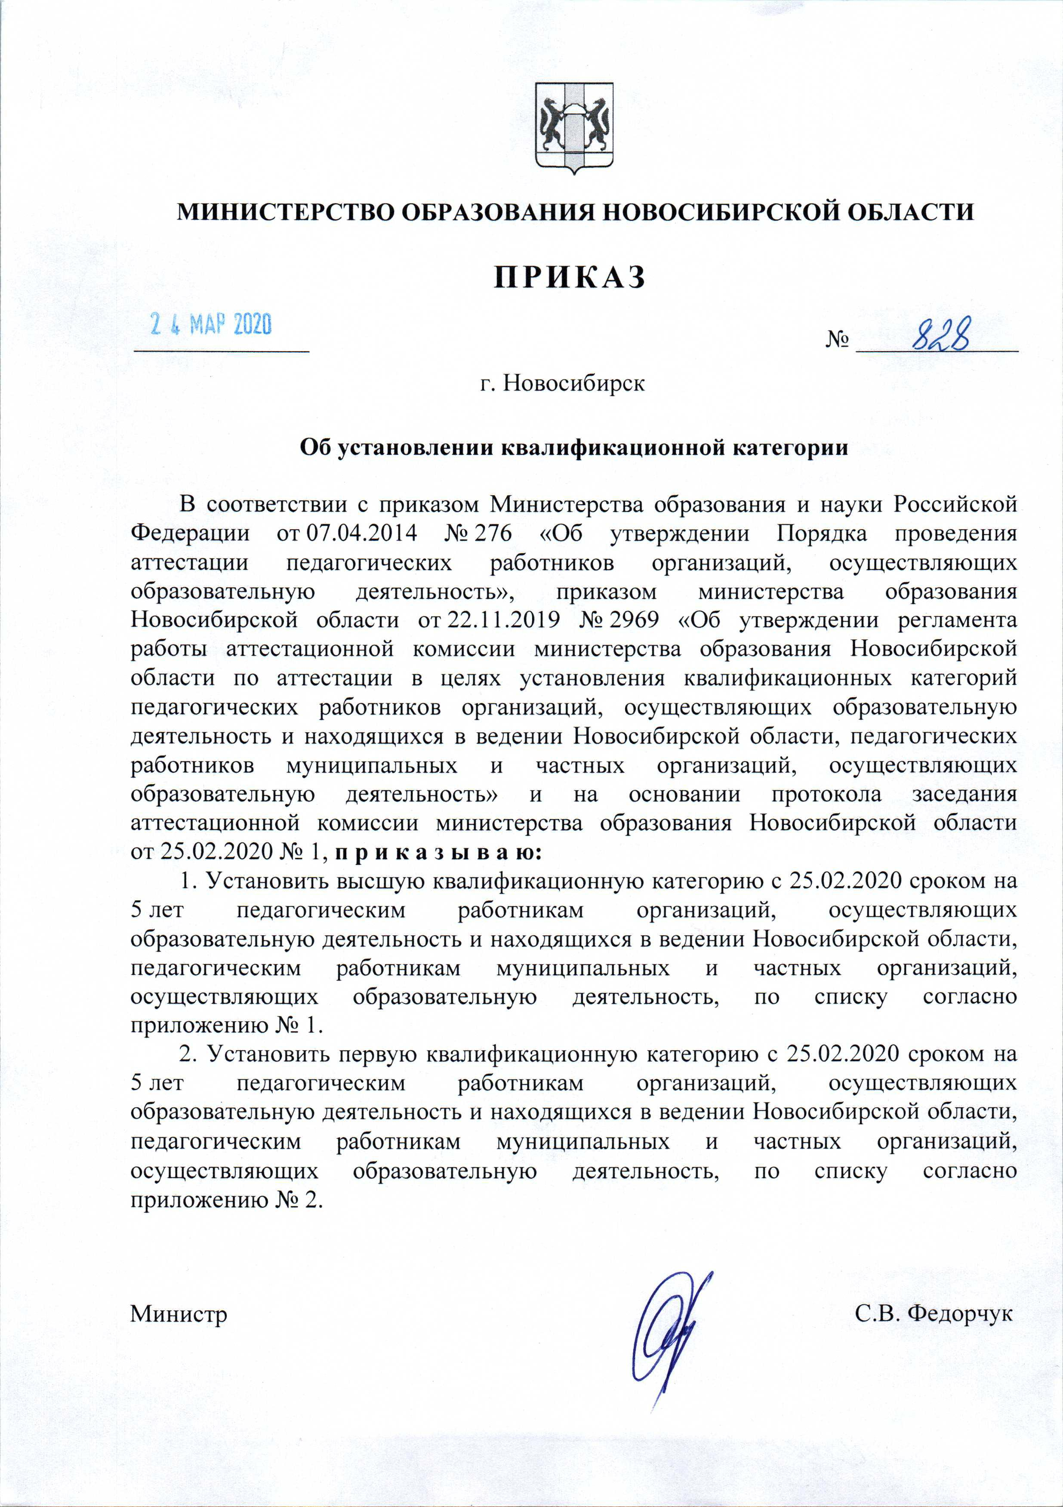

ПРИЛОЖЕНИЕ № 1
к приказу Минобразования
Новосибирской области
от 24.03.2020 № 828

СПИСОК

педагогических работников с высшей квалификационной категорией,
установленной 25.02.2020 сроком на 5 лет

№ | Фамилия, имя, | Должность
п/п | отчество
1196. | Чибисова Любовь | воспитатель муниципального казенного дошкольного
 | Владимировна | образовательного учреждения - детского сада № 10 г.
 |  | Татарска Татарского района Новосибирской области
1197. | Чигишева Елена Анатольевна | учитель муниципального бюджетного общеобразовательного учреждения «Гимназия № 5» Советского района города Новосибирска
1198. | Чикиндина Татьяна Петровна | учитель муниципального бюджетного общеобразовательного учреждения «Средняя общеобразовательная школа № 202» Октябрьского района города Новосибирска
1199. | Чиркова Валентина Николаевна | учитель муниципального бюджетного общеобразовательного учреждения «Средняя общеобразовательная школа № 112» Советского района города Новосибирска

